 | ТПФ "Автотекс 19" г.Абакан, ул.. Фабричная, 27, 35-44-68, 89832643374
 | Авточехлы в наличии на складе |  |  | 15.08.2022
№ лек | Наименование модели а\м | Год вып а\м | Цена розн, руб. | Ткань | Наименование изделия | Фото
853 | Mazda CX-5, I пок, KE | 2015-2017 | 8280 | Жаккард триплированный | А\чехлы Мазда- CX-5-170-896/ 818
901 | Toyota Camry , 8 пок, XV50 | 2011-2017 | 9990 | Экокожа | А\чехлы Тойота- Камри-120-491/ 910 | 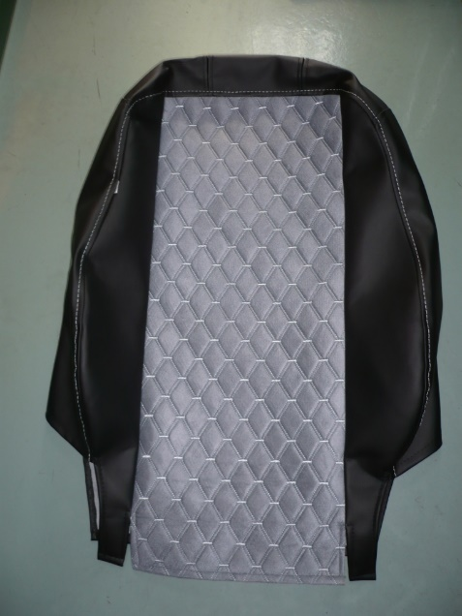
1180 | Toyota RAV4 IV пок, XA40 | 2013-2019 | 9640 | Экокожа | А\чехлы Тойота- RAV-4-170-415/ 506 | 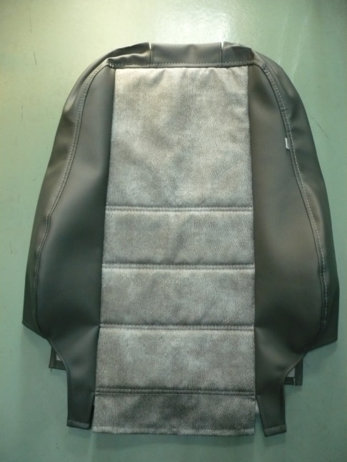
1180 | Toyota RAV4 IV пок, XA40 | 2013-2019 | 7110 | Жаккард триплированный | А\чехлы Тойота- RAV-4-170-896/ 821 | 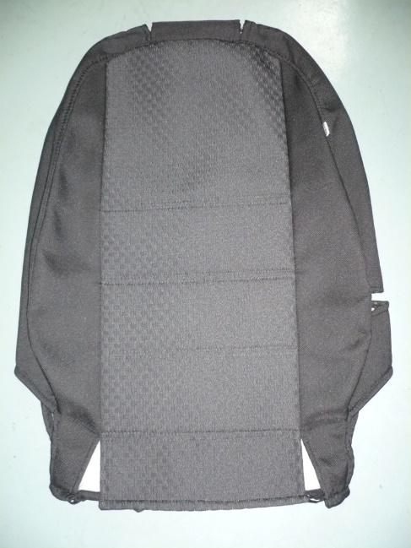
1180 | Toyota RAV4 IV пок, XA40 | 2013-2019 | 7780 | Жаккард триплированный | А\чехлы Тойота- RAV-4-170-896/ 801
2182 | Toyota Corolla XI пок, E170 | 2013-2019 | 7510 | Жаккард триплированный | А\чехлы Тойота- Королла-170-896/ 821 | 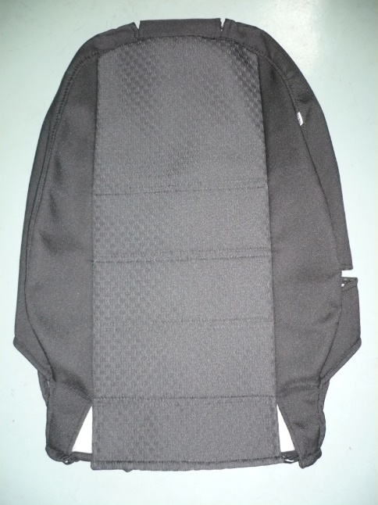
3765 | Skoda Rapid, 2 пок | 2019-Н.В. | 7480 | Жаккард триплированный | А\чехлы Шкода- Рапид-170-896/ 807
4235 | Skoda Kodiaq, 1 пок | 2016-Н.В. | 7250 | Жаккард триплированный | А\чехлы Шкода- Кодиак-170-805/ 823
4964 | Ford Focus, 3 пок, Mk 3 | 2010-2019 | 7500 | Жаккард триплированный | А\чехлы Форд- Фокус 3-170-896/ 819 | 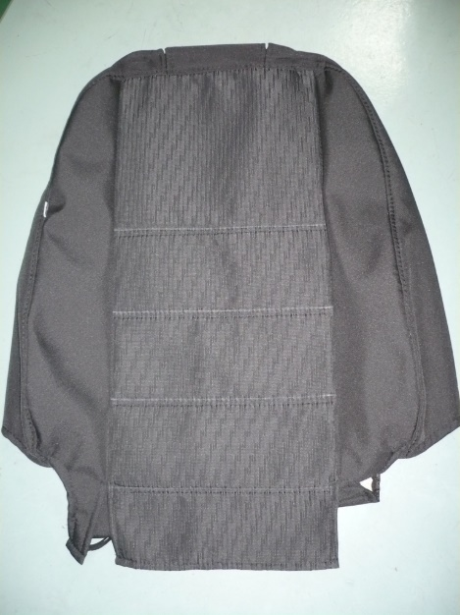
4972 | Hyundai Tucson III пок | 2018-Н.В. | 7550 | Жаккард триплированный | А\чехлы Хёндэ- Туссан-170-859/ 824
5291 | Toyota Corolla Fielder III пок, E160 | 2012-Н.В. | 7440 | Жаккард триплированный | А\чехлы Тойота- Королла Филдер-170-859/ 826
6051 | Toyota Camry 7, XV40 | 2006-2011 | 7360 | Жаккард триплированный | А\чехлы Тойота- Камри-170-896/ 804 | 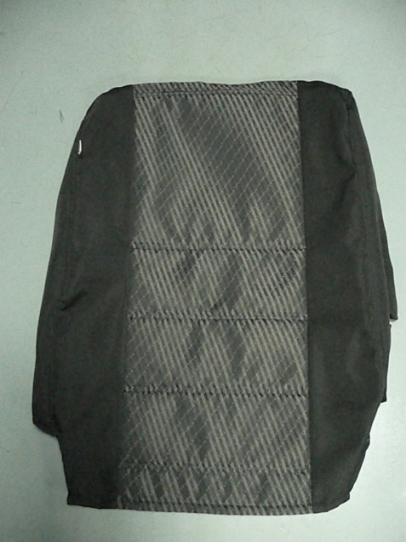
6100 | Toyota RAV4 III пок, XA30 | 2006-2011 | 6220 | Жаккард триплированный | А\чехлы Тойота- RAV-4-170-896/ 801
6271 | Hyundai Creta, 1 пок, GC | 2015-Н.В. | 6440 | Жаккард триплированный | А\чехлы Хёндэ- Крета-170-859/ 826 | 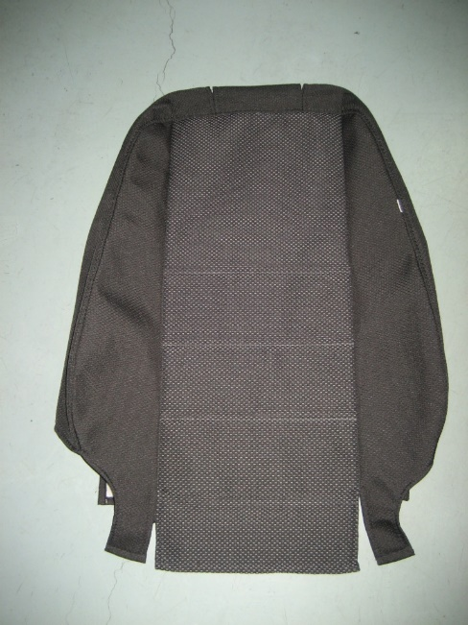
6271 | Hyundai Creta, 1 пок, GC | 2015-Н.В. | 6440 | Жаккард триплированный | А\чехлы Хёндэ- Крета-170-896/ 820
6350 | Nissan X-Trail III поколение, T32 | 2013-Н.В. | 7010 | Жаккард триплированный | А\чехлы Ниссан- Экстрель-170-896/ 819 | 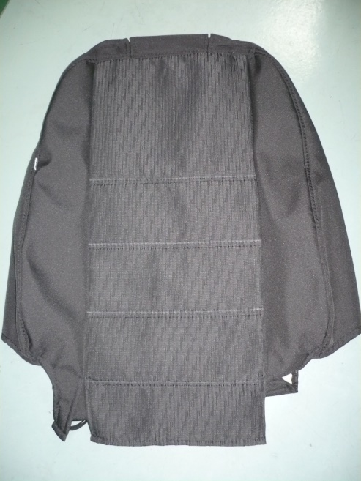
6401 | Toyota Corolla X пок, E150 | 2007-2013 | 7660 | Жаккард триплированный | А\чехлы Тойота- Королла-170-896/ 802
6901 | Hyundai Solaris, седан, II пок | 2017-Н.В. | 6520 | Жаккард триплированный | А\чехлы Хёндэ- Солярис II пок седан-170-896/ 821 | 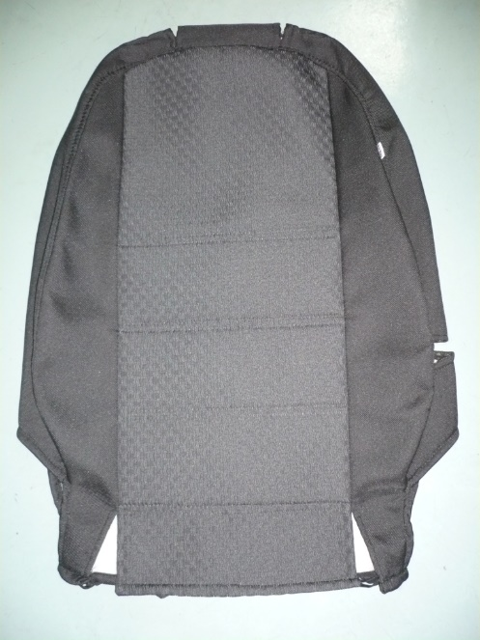
7292 | Toyota Wish, 2 пок, XE20 | 2009-2017 | 7790 | Жаккард триплированный | А\чехлы Тойота- Виш-170-896/ 804
8390 | Honda Cr-v 3 | 2007-2012 | 8840 | Экокожа | А\чехлы Хонда- CRV-180-491/ 594 | 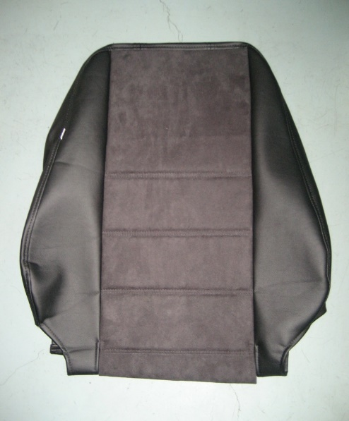
9150 | Nissan X-Trail II пок, T31 | 2007-2015 | 6890 | Жаккард триплированный | А\чехлы Ниссан- Экстрель-170-896/ 812
9772 | Hyundai Solaris sedan, I пок | 2011-2017 | 6990 | Жаккард триплированный | А\чехлы Хёндэ- Солярис (седан)-170-896/ 814 | 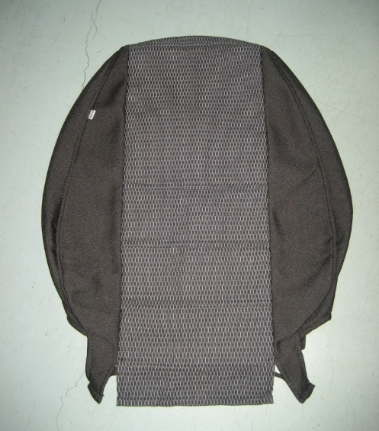
 | ГАЗель БИЗНЕС ГАЗ-2705 7\мест вар.6 | 2017-Н.В. | 5500 | Жаккард триплированный | А\чехлы ГАЗ 2705, 2752 Газель 7\мест вар.6-100-826 | 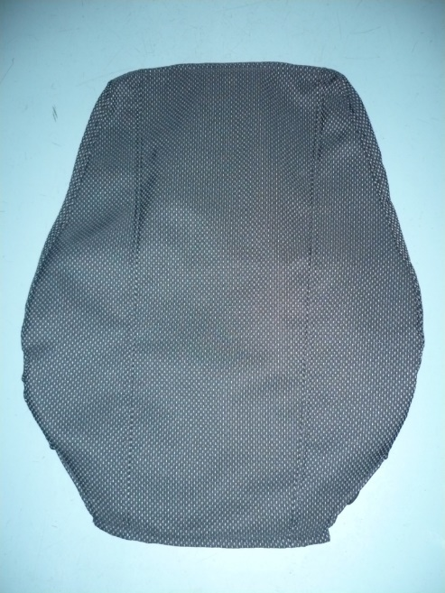
 | ГАЗель БИЗНЕС ГАЗ-3302 3\мест вар.5 | 2017-Н.В. | 2870 | Жаккард триплированный | А\чехлы ГАЗ 3302 Газель 3\мест вар.5-100-807
 | ГАЗель NEXT 3\мест вар.3а | 2018-Н.В. | 2290 | Жаккард триплированный | А\чехлы Газель Next 3\мест вар.3а-100-814
 | ГАЗель NEXT 3\мест вар.3а | 2018-Н.В. | 2290 | Жаккард триплированный | А\чехлы Газель Next 3\мест вар.3а-100-814
 | ГАЗель NEXT 3\мест вар.3а | 2018-Н.В. | 2290 | Жаккард триплированный | А\чехлы Газель Next 3\мест вар.3а-100-826 | 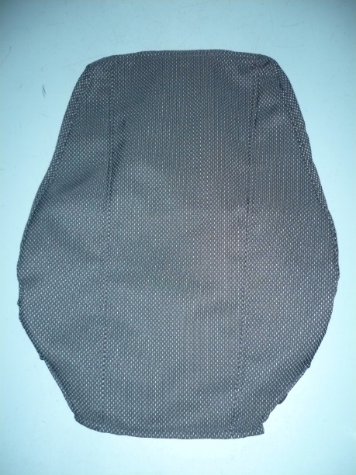
 | ГАЗель БИЗНЕС ГАЗ-33023 6\мест вар.6 | 2017-Н.В. | 5120 | Жаккард триплированный | А\чехлы ГАЗ 33023 Газель 6\мест вар.6-100-814
 | ГАЗель БИЗНЕС ГАЗ-33023 6\мест вар.6 | 2017-Н.В. | 5120 | Жаккард триплированный | А\чехлы ГАЗ 33023 Газель 6\мест вар.6-100-826 | 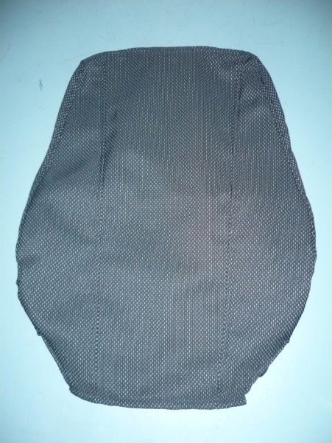
 | UAZ Patriot (3163) вар.6 | 2016-Н.В. | 6440 | Жаккард триплированный | А\чехлы УАЗ Патриот вар.6-170-859/ 826 | 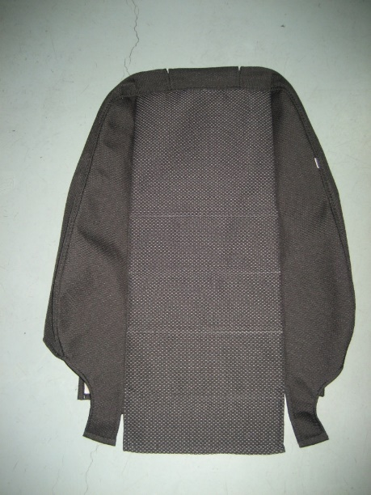
 | UAZ Patriot (3163) вар.7 | 2019-Н.В. | 6840 | Жаккард триплированный | А\чехлы УАЗ Патриот вар.7-170-896/ 826 | 